关于印发《内蒙古自治区技术转移服务机构管理办法（试行）》的通知
内科发成字〔2020〕1号

各盟市科技局、满洲里市工信和科技局、二连浩特市教育科技局，各有关单位：
为贯彻落实《内蒙古自治区促进科技成果转化条例》《内蒙古自治区促进科技成果转移转化八项措施》《内蒙古自治区技术转移体系建设实施方案》要求，加强技术转移服务机构建设，自治区科技厅研究制订了《内蒙古自治区技术转移服务机构管理办法（试行）》。现印发给你们，请结合本地实际情况做好落实工作。
内蒙古自治区科学技术厅
二Ｏ二Ｏ年三月二十三日
内蒙古自治区技术转移服务机构管理办法(试行)
第一章 总 则
第一条 为贯彻《国家技术转移体系建设方案》《国务院关于推动创新创业高质量发展打造“双创”升级版的意见》精神，落实《内蒙古自治区促进科技成果转化条例》《内蒙古自治区促进科技成果转移转化八项措施》《内蒙古自治区技术转移体系建设实施方案》要求，促进全区技术转移机构加快发展，根据《国家技术转移示范机构管理办法》，结合自治区实际，制定本办法。
第二条 本办法所指的技术转移是指制造某种产品、应用某种工艺或提供某种服务的系统知识，通过各种途径从技术供给方向技术需求方转移的过程。
第三条 适用于本办法的技术转移服务机构，包括技术交易市场、技术转移网络平台、技术经纪、技术集成与经营、技术投融资等为实现和加速技术转移提供各类服务的专业服务机构，以及开展技术合同认定登记等公益性服务的公共服务机构，单纯提供信息、法律、咨询、金融等服务的机构和行为不适用本办法。
技术转移服务机构可以是独立的法人机构、法人的内设机构。
第四条 技术转移服务机构的主要功能是促进技术转移，其业务范围是：
（一）技术信息的搜集、筛选、分析、加工服务；
（二）技术转让与技术代理服务；
（三）技术集成与二次开发；
（四）技术应用与推广服务；
（五）中试试验、工程化设计和技术标准、测试分析等服务；
（六）技术咨询、技术评估、技术培训、技术产权交易、技术招标代理、技术投融资等服务；
（七）技术交易网络信息服务；
（八）技术合同认定登记服务；
（九）其它有关促进科技成果转化和技术转移的活动。
第五条 自治区科技厅负责全区技术转移服务机构的业务指导和认定，各盟市科技行政部门、高校、科研院所和自治区直属有关部门负责本地区、本部门技术转移服务机构的业务指导和审核推荐。
第六条 自治区科技厅委托自治区技术市场管理部门采取专家评审和绩效评价相结合的办法，对申报单位资质进行审核，依据《内蒙古自治区技术转移服务机构绩效评价指标体系（试行）》（见附件），对技术转移服务机构进行绩效评价，审核评价合格的报自治区科技厅认定并择优给予后补助。
第二章 申报条件和程序

第七条 自治区技术转移服务机构申报条件如下：（一）符合国家产业政策，发展方向和经营服务理念明确。（二）已形成适合服务项目的商业和服务模式。（三）有两年以上从事技术转移业务的经历。（四）有符合条件的经营场所，有满足经营需求的办公设备和条件，专业服务机构应有独立的工作网站。（五）人员结构及内设机构设置合理，从业人员中具有大专以上学历的占80%以上，有经过培训的技术转移专业人员，专业服务机构专职人员在3人以上，公共服务机构专(兼)职人员在2人以上，且应具备1名以上经培训获得相应资格证书的人员。（六）管理规范，规章制度健全，有完善的服务规程、健全的内部管理制度、合理的员工激励和惩处制度。（七）有较显著的服务业绩。（八）有相对稳定的客户群及长期合作伙伴。（九）在行业内有较高的知名度和美誉度。（十）符合科研诚信审查要求，无违规违法记录。第八条 申报自治区技术转移服务机构，由符合条件的申报单位向所在盟市科技局提出申请，填报《内蒙古自治区技术转移服务机构申报书》，按要求提供相应证明材料，所提供的技术合同须已办理技术合同认定登记。盟市科技局审核把关后，择优推荐上报至自治区技术市场管理部门。自治区本级所属机构，由机构所在高校、科研院所和主管部门审核把关后向自治区技术市场管理部门推荐申报。

第三章 绩效评价与激励

第九条 服务机构按绩效评价划分等级：一级(优秀90-100分)，二级（良好70-89分），三级（合格60-69分），60分以下为不合格。对绩效评价优良的服务机构按规定给予后补助。补助经费由服务机构统筹使用，主要用于开展技术转移和成果转化服务条件建设、调研培训、对接服务、举办科技成果推介活动等相关支出，不得用于与科技创新无关的支出。服务机构可从补助资金中提取一定比例对在技术转移和成果转化服务中作出贡献的技术经纪人/经理人、技术合同登记信息员等给予奖励。第十条 经认定的专业服务机构连续两年绩效评价不合格的，公共服务机构有违规办理业务或重大工作失误行为的，取消自治区技术转移服务机构资格。第十一条 技术转移服务机构应如实提供评价所需资料和数据。对提供虚假资料的，按《内蒙古自治区促进科技成果转化条例》相关规定进行处理。

第四章 附则

第十二条 本办法由自治区科技厅负责解释，自发布之日起施行。

附件：
自治区技术转移服务机构
绩效评价指标体系

为贯彻落实《内蒙古自治区促进科技成果转移转化八项措施》和《内蒙古自治区技术转移体系建设实施方案》，完善技术转移机制，促进科技成果产业化，加强对自治区技术转移机构的规范化管理和绩效评价，引导其向专业化、市场化、规范化方向发展，根据《内蒙古自治区技术转移服务机构管理办法》，制定《内蒙古自治区技术转移服务机构绩效评价指标体系（试行）》，作为对自治区技术转移服务机构进行考核评价的依据。 一、制定原则1.引导性原则。自治区技术转移服务机构评价指标体系应有利于技术转移机构完善管理机制、拓展服务功能、提高服务能力、培养技术转移人才，引导和带动技术转移机构向专业化、市场化和规范化方向发展，构建和完善自治区技术转移体系。2.科学性原则。自治区技术转移服务机构评价指标体系应准确反映技术转移机构的实际情况，既能系统地、科学地反映技术转移服务机构的运营状况，又能促进其自身发展。3.可操作性原则。自治区技术转移服务机构评价指标体系应定量评价和定性评价相结合，指标清晰，操作简单，计算方法科学简便。4.适用性原则。自治区技术转移服务机构评价指标体系所涉及的各项指标在对我区技术转移现状和技术转移机构的调查基础上采集而成，应普遍适用于各类技术转移机构。 二、数据采集及评价1.评价指标体系相关指标数据主要通过自治区技术转移服务机构上报的申报材料以及实地考察评价等渠道获取。2.自治区科技厅按照规定标准和程序，委托专业评价机构或组织专家小组对自治区技术转移服务机构进行评价。3.自治区科技行政管理部门根据评价结果，随机确定抽查对象，组织相关专家小组进行复查，核实评价结果。 三、指标体系自治区技术转移服务机构评价指标体系专业服务机构一级指标为3个，二级指标为8个；公共服务机构一级指标为2个，二级指标为4个。 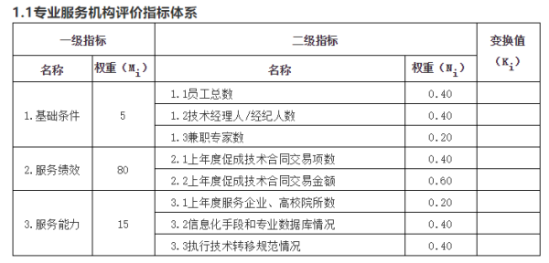
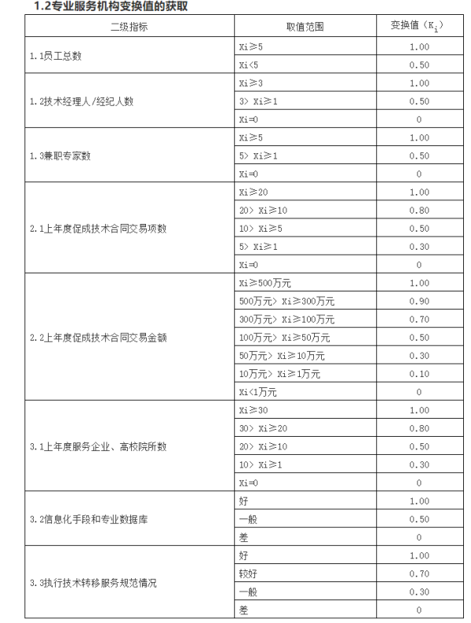

指标阐释

1.基础条件主要考核机构规模、人员结构等。包括员工总数、技术经理人/经纪人数和兼职专家数3个二级指标。其中员工总数指技术转移机构从事技术转移工作的人数，不含其依托机构的员工；技术经纪人数是指参加过自治区科技管理部门（或委托第三方专业机构）组织的相关培训，获得技术经理人/经纪人资质的人员数。2.服务绩效主要考核机构促成技术交易的情况。包含2个二级指标，分别是上年度促成技术交易项数、上年度促成技术交易金额。上年度促成技术合同交易项数。指上年度组织技术交易活动，组织实施政府的科技成果转化专项，组织国家和自治区科技计划项目成果的技术转移，以及促成其它成交技术转移项目数量。提供技术转移服务、促进技术转移是技术转移机构的主营业务，技术转移项目是评价技术转移机构的重要指标。技术交易项目需签订技术合同，须办理技术合同认定登记后方可纳入统计。上年度促成技术合同交易金额。指技术转移机构作为技术交易一方当事人或在技术交易过程中发挥了不可或缺的重要作用而达成的技术合同交易额，该指标是衡量机构服务业绩的重要指标。技术交易金额需在技术合同中载明，须办理技术合同认定登记后方可纳入统计。3.服务能力主要考核机构促进技术转移和服务企业的能力。包含3个二级指标，分别是上年度服务企业、高校院所数、信息化手段和专业数据库情况、执行技术转移规范情况。上年度服务企业、高校院所数。指上年度机构提供过某项服务的企业、高校院所数量。若某企业、高校院所接受过多项或多次服务，仍按一个企业、高校院所计数。信息化手段和专业数据库。主要考核机构是否能利用信息化手段为技术转移服务，是否建立了专业化数据库且能在技术转移中发挥很好的作用。信息化手段和专业数据库齐全为好，信息化手段和专业数据库缺一的为一般，都不具备的为差。执行技术转移服务规范情况。主要考核机构是否按照国家《技术转移服务规范》（GB/T 34670-2017）的通用流程提供规范化服务。服务过程按照委托与代理、考察与评价、签订合同/协议、组织实施、服务总结、资料归档、跟踪服务、服务改进、争议解决等工作步骤开展的为好，缺1-5个步骤的为较好，缺5个以上步骤的为一般，未按通用流程提供规范化服务为差。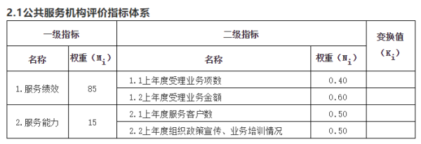

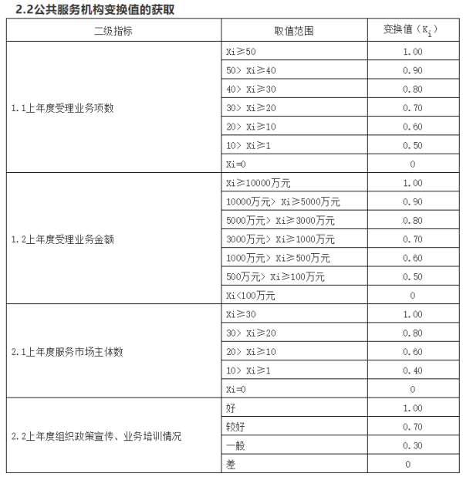

四、计算公式M=∑KiMiNiM：被评价机构的总得分。Ki：为变换值，即被评价机构二级指标所获得的等级系数。Mi：为一级指标权重。Ni：为二级指标权重。

政策|关于印发《内蒙古自治区技术转移服务机构管理办法（试行）》的通知
时间：2020-04-03 09:28 来源：创新内蒙古
关于印发《内蒙古自治区技术转移服务机构管理办法（试行）》的通知 内科发成字〔2020〕1号

各盟市科技局、满洲里市工信和科技局、二连浩特市教育科技局，各有关单位：
为贯彻落实《内蒙古自治区促进科技成果转化条例》《内蒙古自治区促进科技成果转移转化八项措施》《内蒙古自治区技术转移体系建设实施方案》要求，加强技术转移服务机构建设，自治区科技厅研究制订了《内蒙古自治区技术转移服务机构管理办法（试行）》。现印发给你们，请结合本地实际情况做好落实工作。
内蒙古自治区科学技术厅
二Ｏ二Ｏ年三月二十三日
内蒙古自治区技术转移服务机构管理办法(试行)
第一章 总 则
第一条 为贯彻《国家技术转移体系建设方案》《国务院关于推动创新创业高质量发展打造“双创”升级版的意见》精神，落实《内蒙古自治区促进科技成果转化条例》《内蒙古自治区促进科技成果转移转化八项措施》《内蒙古自治区技术转移体系建设实施方案》要求，促进全区技术转移机构加快发展，根据《国家技术转移示范机构管理办法》，结合自治区实际，制定本办法。
第二条 本办法所指的技术转移是指制造某种产品、应用某种工艺或提供某种服务的系统知识，通过各种途径从技术供给方向技术需求方转移的过程。
第三条 适用于本办法的技术转移服务机构，包括技术交易市场、技术转移网络平台、技术经纪、技术集成与经营、技术投融资等为实现和加速技术转移提供各类服务的专业服务机构，以及开展技术合同认定登记等公益性服务的公共服务机构，单纯提供信息、法律、咨询、金融等服务的机构和行为不适用本办法。
技术转移服务机构可以是独立的法人机构、法人的内设机构。
第四条 技术转移服务机构的主要功能是促进技术转移，其业务范围是：
（一）技术信息的搜集、筛选、分析、加工服务；
（二）技术转让与技术代理服务；
（三）技术集成与二次开发；
（四）技术应用与推广服务；
（五）中试试验、工程化设计和技术标准、测试分析等服务；
（六）技术咨询、技术评估、技术培训、技术产权交易、技术招标代理、技术投融资等服务；
（七）技术交易网络信息服务；
（八）技术合同认定登记服务；
（九）其它有关促进科技成果转化和技术转移的活动。
第五条 自治区科技厅负责全区技术转移服务机构的业务指导和认定，各盟市科技行政部门、高校、科研院所和自治区直属有关部门负责本地区、本部门技术转移服务机构的业务指导和审核推荐。
第六条 自治区科技厅委托自治区技术市场管理部门采取专家评审和绩效评价相结合的办法，对申报单位资质进行审核，依据《内蒙古自治区技术转移服务机构绩效评价指标体系（试行）》（见附件），对技术转移服务机构进行绩效评价，审核评价合格的报自治区科技厅认定并择优给予后补助。
第二章 申报条件和程序

第七条 自治区技术转移服务机构申报条件如下：（一）符合国家产业政策，发展方向和经营服务理念明确。（二）已形成适合服务项目的商业和服务模式。（三）有两年以上从事技术转移业务的经历。（四）有符合条件的经营场所，有满足经营需求的办公设备和条件，专业服务机构应有独立的工作网站。（五）人员结构及内设机构设置合理，从业人员中具有大专以上学历的占80%以上，有经过培训的技术转移专业人员，专业服务机构专职人员在3人以上，公共服务机构专(兼)职人员在2人以上，且应具备1名以上经培训获得相应资格证书的人员。（六）管理规范，规章制度健全，有完善的服务规程、健全的内部管理制度、合理的员工激励和惩处制度。（七）有较显著的服务业绩。（八）有相对稳定的客户群及长期合作伙伴。（九）在行业内有较高的知名度和美誉度。（十）符合科研诚信审查要求，无违规违法记录。第八条 申报自治区技术转移服务机构，由符合条件的申报单位向所在盟市科技局提出申请，填报《内蒙古自治区技术转移服务机构申报书》，按要求提供相应证明材料，所提供的技术合同须已办理技术合同认定登记。盟市科技局审核把关后，择优推荐上报至自治区技术市场管理部门。自治区本级所属机构，由机构所在高校、科研院所和主管部门审核把关后向自治区技术市场管理部门推荐申报。

第三章 绩效评价与激励

第九条 服务机构按绩效评价划分等级：一级(优秀90-100分)，二级（良好70-89分），三级（合格60-69分），60分以下为不合格。对绩效评价优良的服务机构按规定给予后补助。补助经费由服务机构统筹使用，主要用于开展技术转移和成果转化服务条件建设、调研培训、对接服务、举办科技成果推介活动等相关支出，不得用于与科技创新无关的支出。服务机构可从补助资金中提取一定比例对在技术转移和成果转化服务中作出贡献的技术经纪人/经理人、技术合同登记信息员等给予奖励。第十条 经认定的专业服务机构连续两年绩效评价不合格的，公共服务机构有违规办理业务或重大工作失误行为的，取消自治区技术转移服务机构资格。第十一条 技术转移服务机构应如实提供评价所需资料和数据。对提供虚假资料的，按《内蒙古自治区促进科技成果转化条例》相关规定进行处理。

第四章 附则

第十二条 本办法由自治区科技厅负责解释，自发布之日起施行。

附件：
自治区技术转移服务机构
绩效评价指标体系

为贯彻落实《内蒙古自治区促进科技成果转移转化八项措施》和《内蒙古自治区技术转移体系建设实施方案》，完善技术转移机制，促进科技成果产业化，加强对自治区技术转移机构的规范化管理和绩效评价，引导其向专业化、市场化、规范化方向发展，根据《内蒙古自治区技术转移服务机构管理办法》，制定《内蒙古自治区技术转移服务机构绩效评价指标体系（试行）》，作为对自治区技术转移服务机构进行考核评价的依据。 一、制定原则1.引导性原则。自治区技术转移服务机构评价指标体系应有利于技术转移机构完善管理机制、拓展服务功能、提高服务能力、培养技术转移人才，引导和带动技术转移机构向专业化、市场化和规范化方向发展，构建和完善自治区技术转移体系。2.科学性原则。自治区技术转移服务机构评价指标体系应准确反映技术转移机构的实际情况，既能系统地、科学地反映技术转移服务机构的运营状况，又能促进其自身发展。3.可操作性原则。自治区技术转移服务机构评价指标体系应定量评价和定性评价相结合，指标清晰，操作简单，计算方法科学简便。4.适用性原则。自治区技术转移服务机构评价指标体系所涉及的各项指标在对我区技术转移现状和技术转移机构的调查基础上采集而成，应普遍适用于各类技术转移机构。 二、数据采集及评价1.评价指标体系相关指标数据主要通过自治区技术转移服务机构上报的申报材料以及实地考察评价等渠道获取。2.自治区科技厅按照规定标准和程序，委托专业评价机构或组织专家小组对自治区技术转移服务机构进行评价。3.自治区科技行政管理部门根据评价结果，随机确定抽查对象，组织相关专家小组进行复查，核实评价结果。 三、指标体系自治区技术转移服务机构评价指标体系专业服务机构一级指标为3个，二级指标为8个；公共服务机构一级指标为2个，二级指标为4个。

指标阐释

1.基础条件主要考核机构规模、人员结构等。包括员工总数、技术经理人/经纪人数和兼职专家数3个二级指标。其中员工总数指技术转移机构从事技术转移工作的人数，不含其依托机构的员工；技术经纪人数是指参加过自治区科技管理部门（或委托第三方专业机构）组织的相关培训，获得技术经理人/经纪人资质的人员数。2.服务绩效主要考核机构促成技术交易的情况。包含2个二级指标，分别是上年度促成技术交易项数、上年度促成技术交易金额。上年度促成技术合同交易项数。指上年度组织技术交易活动，组织实施政府的科技成果转化专项，组织国家和自治区科技计划项目成果的技术转移，以及促成其它成交技术转移项目数量。提供技术转移服务、促进技术转移是技术转移机构的主营业务，技术转移项目是评价技术转移机构的重要指标。技术交易项目需签订技术合同，须办理技术合同认定登记后方可纳入统计。上年度促成技术合同交易金额。指技术转移机构作为技术交易一方当事人或在技术交易过程中发挥了不可或缺的重要作用而达成的技术合同交易额，该指标是衡量机构服务业绩的重要指标。技术交易金额需在技术合同中载明，须办理技术合同认定登记后方可纳入统计。3.服务能力主要考核机构促进技术转移和服务企业的能力。包含3个二级指标，分别是上年度服务企业、高校院所数、信息化手段和专业数据库情况、执行技术转移规范情况。上年度服务企业、高校院所数。指上年度机构提供过某项服务的企业、高校院所数量。若某企业、高校院所接受过多项或多次服务，仍按一个企业、高校院所计数。信息化手段和专业数据库。主要考核机构是否能利用信息化手段为技术转移服务，是否建立了专业化数据库且能在技术转移中发挥很好的作用。信息化手段和专业数据库齐全为好，信息化手段和专业数据库缺一的为一般，都不具备的为差。执行技术转移服务规范情况。主要考核机构是否按照国家《技术转移服务规范》（GB/T 34670-2017）的通用流程提供规范化服务。服务过程按照委托与代理、考察与评价、签订合同/协议、组织实施、服务总结、资料归档、跟踪服务、服务改进、争议解决等工作步骤开展的为好，缺1-5个步骤的为较好，缺5个以上步骤的为一般，未按通用流程提供规范化服务为差。

四、计算公式M=∑KiMiNiM：被评价机构的总得分。Ki：为变换值，即被评价机构二级指标所获得的等级系数。Mi：为一级指标权重。Ni：为二级指标权重。

